İçindekiler:

Pringles:

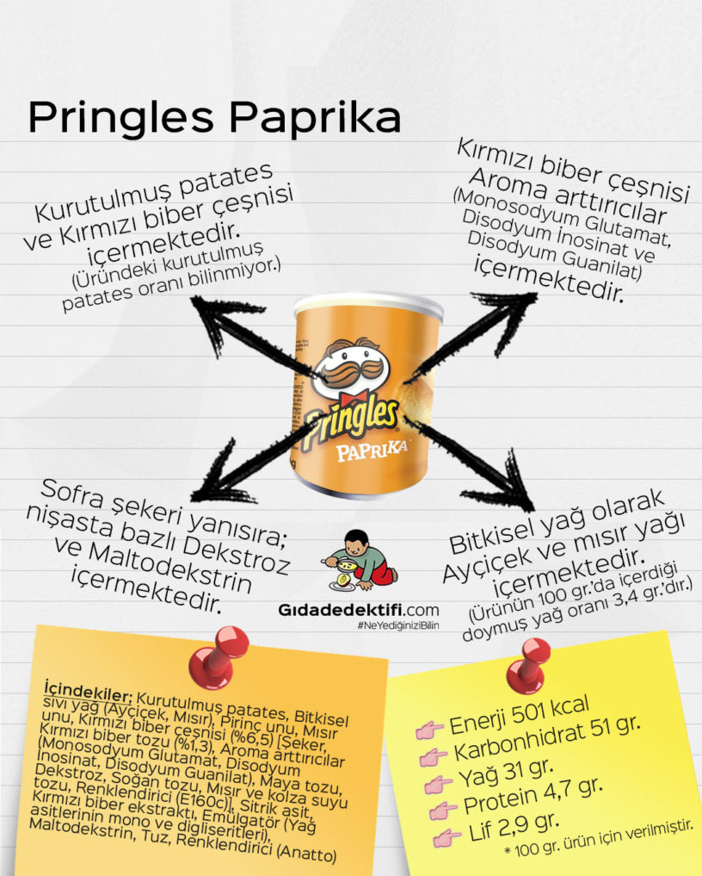

Ruffles:

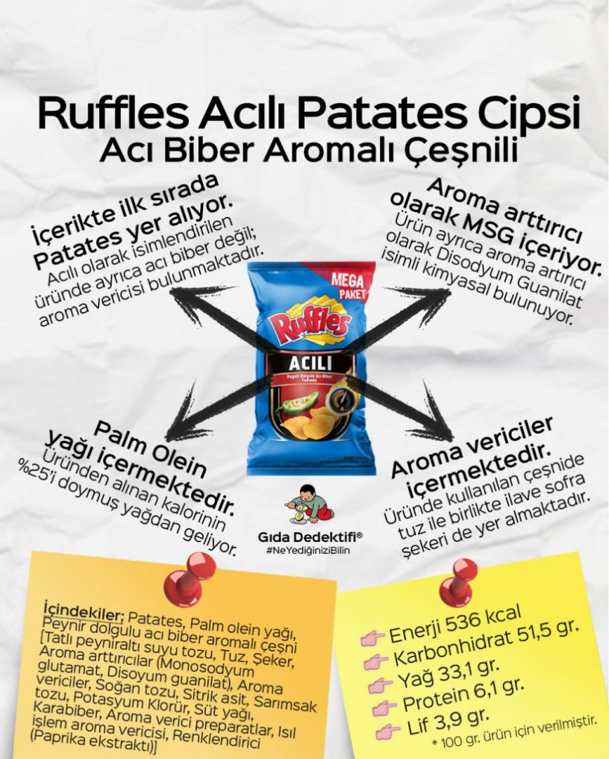

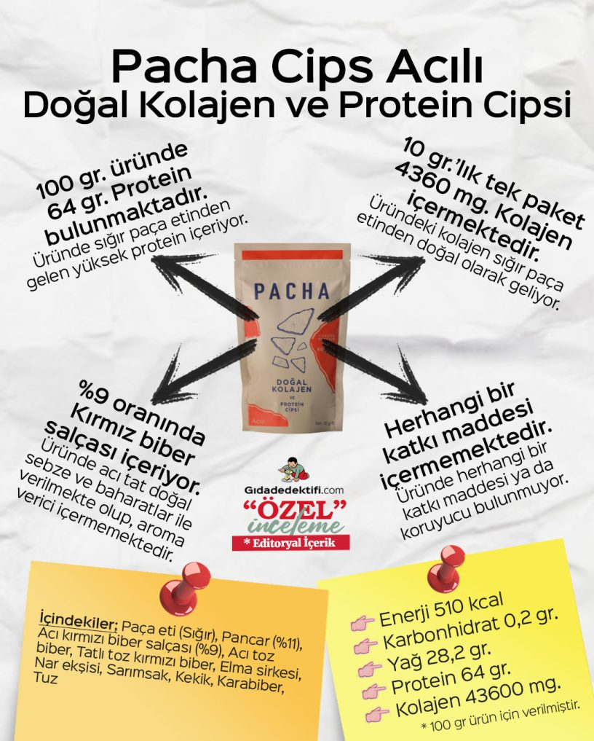

Lays Fırından:

Patates ezmesi, mısır nişastası, bitkisel yağ (kanola), yoğurt ve mevsim yeşillikleri çeşnisi [peyniraltı suyu tozu (süt türevi içerir), tuz, laktoz (süt türevi içerir), sarımsak tozu, şeker, yağsız süt tozu, yoğurt tozu %0,6 (süt türevi içerir), aroma arttırıcılar (monosodyum glutamat, disodyum 5'-ribonükleotid), hidrolize bitkisel protein (soya içerir), soğan tozu, yeşillikler %0,3 (kurutulmuş maydanoz, kurutulmuş dereotu, kuru nane), aroma vericiler, palm yağı, potasyum klorür, asitlik düzenleyiciler (malik asit, sitrik asit)], şeker, buğday unu (gluten içerir), emülgatör (ayçiçek lesitini), kabartıcılar (monokalsiyumfosfat, sodyumbikarbonat), dekstroz, renklendirici (kurkumin).

* Doymuş yağ (g): 1.7
* Enerji (kJ): 1919.0
* Enerji (kcal): 452.0
* Karbonhidrat (g): 67.5
* Lif (g): 3.1
* Protein (g): 5.1
* Tuz (g): 1.5
* Yağ (g): 17.2
* Şeker (g): 8.1

CİPSO

Patates(60%), bitkisel yağ (palm olein yağı)(34%), ketçap aromalı çeşni(6%)[şeker, tuz, aroma arttırıcılar (monosodyum glutamat, disodyum guanilat, disoydum inosinat), pirinç unu,aroma verici madde (sodyum diasetat), lezzet arttırıcı (maya ekstraktı), domates tozu, soğan tozu, acı kırmızıbiber, asitlik düzenleyiciler (sitrik asit, magnezyum karbonat), bitkisel yağ (hindistan cevizi/kolza tohumu),potasyum klorür, topaklanma önleyici (silikondioksit), renklendirici (paprika ekstraktı), baharat, doğal aromaverici madde (2- metilbütirik asit), antioksidan (biberiye ekstraktı)].

| **Besin Değeri** | **100 g / ml** |
| --- | --- |
| Doymuş yağ (g) | 14.3 |
| Enerji (kJ) | 2220.0 |
| Enerji (kcal) | 533.0 |
| Karbonhidrat (g) | 51.0 |
| Lif (g) | 4.2 |
| Protein (g) | 5.9 |
| Sodyum (g) | 0.6 |
| Tuz (g) | 1.6 |
| Yağ (g) | 33.7 |
| Şeker (g) | 6.5 |

**Vegeat's Tuzlu Ve Sirke Aromalı Mercimek Cipsi 50 G**

MERCİMEK UNU (%37), MISIR UNU, BİTKİSEL YAĞ (AYÇİÇEK), SİRKE AROMALI ÇEŞNİ (%9), BUĞDAY UNU (GLUTEN İÇERİR), TUZ (%1,9), AROMA VERİCİLER (SİTRİK ASİT %1), MALİK ASİT %0,2) , ŞEKER, BİTKİSEL YAĞ (PALM), TOPAKLANMAYI ÖNLEYİCİ (E551), TUZ, KALSİYUM KARBONAT (E170)

| **Besin Değeri** | **100 g / ml** |
| --- | --- |
| Doymuş yağ (g) | 2.7 |
| Enerji (kJ) | 1983.0 |
| Enerji (kcal) | 474.0 |
| Karbonhidrat (g) | 55.1 |
| Lif (g) | 4.1 |
| Protein (g) | 14.0 |
| Trans yağ (g) | 0.02 |
| Tuz (g) | 1.5 |
| Yağ (g) | 21.1 |
| Şeker (g) | 4.9 |

**Doritos Risk Baharatlı ve Acılı 113 G**

Mısır,kanola yağı, baharatlı çeşni [buğday unu (gluten içerir), tuz, şeker, aroma arttırıcılar (monosodyum glutamat, disodyum guanilat, disodyum inosinat), aroma verici preparatlar (baharatlar (%0,1) (paprika tozu, soğan tozu, sarımsak tozu)), dekstroz, potasyum klorür, aroma vericiler, asitlik düzenleyici (sitrik asit), renklendirici (paprika ekstraktı), galeta unu(buğday unu (gluten içerir),tuz,maya)], antioksidanlar (tokoferolce zengin ekstrakt, askorbik asit, biberiye ekstraktları, sitrik asit).

| **Besin Değeri** | **100 g / ml** |
| --- | --- |
| Doymuş yağ (g) | 0.5 |
| Enerji (kJ) | 520.0 |
| Enerji (kcal) | 124.0 |
| Karbonhidrat (g) | 14.0 |
| Kolesterol (mg) | 0.0 |
| Lif (g) | 1.0 |
| Nişasta (g) | 0.0 |
| Protein (g) | 1.7 |
| Riboflavin (mg) | 0.0 |
| Sodyum (g) | 0.0 |
| Tekli doymamış yağ (g) | 0.0 |
| Tiamin (mg) | 0.0 |
| Trans yağ (g) | 0.0 |
| Tuz (g) | 0.4 |
| Vitamin A (µg) | 0.0 |
| Vitamin C (mg) | 0.0 |
| Vitamin D (µg) | 0.0 |
| Vitamin E (mg) | 0.0 |
| Vitamin K (µg) | 0.0 |
| Yağ (g) | 6.4 |
| Çoklu doymamış yağ (g) | 0.0 |
| Şeker (g) | 0.5 |
| Şeker Alkolü (g) | 0.0 |

**Çerezza Kokteyl Süper Boy 117 G**

Mısır peleti (mısır,buğday nişastası(gluten içerir),şeker,tuz),palm olein yağı,baharat çeşni(şeker,baharatlar (%2,1),(kırmızı biber tozu,soğan tozu,sarımsak tozu),tuz,buğday galetası(gluten içerir),peyniraltı suyu parmeatı(laktoz içerir),aroma vericiler,keçiboynuzu,potasyum klorür,renklendirici(paprika ekstratı),asitlik düzenleyiciler(malik asit,sitrik asit),kanola yağı,tütsü aroma vericisi)

| **Besin Değeri** | **100 g / ml** |
| --- | --- |
| Doymuş yağ (g) | 1.5 |
| Enerji (kJ) | 1949.0 |
| Enerji (kcal) | 458.0 |
| Karbonhidrat (g) | 70.1 |
| Lif (g) | 7.1 |
| Protein (g) | 5.6 |
| Trans yağ (g) | 0.1 |
| Tuz (g) | 1.1 |
| Yağ (g) | 15.7 |
| Şeker (g) | 4.5 |